

Міністерство освіти і науки України

Національний технічний університет України „КПІ імені Ігоря Сікорського ”

Факультет інформатики та обчислювальної техніки Кафедра інформатики і програмної інженерії

# ЗВІТ

лабораторної роботи №6

з курсу «Основи WEB - технологій»

Тема: «JavaScript. Формат JSON. API. Отримання даних із зовнішньої сторінки (fetch, promise)»

|  |  |
| --- | --- |
| Перевірив:  Доц. Голубєв Л. П. | Виконав:  Гр. ІП-96  ст. Дупак М.С. |

Київ 2022

# Завдання.

**Завдання 1**

Створити js-скрипт для отримання інформації із зовнішньої сторінки https://randomuser.me/api за допомогою методів fetch та promise у форматі JSON.

Варіант завдання 19:

|  |  |
| --- | --- |
| 1 | **picture** |
| 4 | **city** |
| 2 | **name** |
| 3 | **cell** |
| 8 | **phone** |

Алгоритм роботи: при натисканні на кнопку інформація зчитується з зовнішнього файлу у форматі JSON і записується на вашу сторінку згідно з вашим варіантом.

# Хід роботи

Для виконання завдання була створена структура сторінки, з кнопкою для завантаження даних про людей.

index.html:

<!DOCTYPE html>

<html>

    <head>

        <meta charset="UTF-8">

        <title>Dupak M.S. IP96 Lab6 #79</title>

        <link rel="stylesheet" href="style.css">

    </head>

    <body>

        <div class="button-container">

        <button id="download-button">Upload data</button>

        </div>

        <div id="info">

            <div class="entry"></div>

            <div class="entry"></div>

            <div class="entry"></div>

            <div class="entry"></div>

            <div class="entry"></div>

        </div>

        <script src="script.js"></script>

    </body>

</html>

style.css:

button {

    width: 40%;

    height: 30px;

    text-align: center;

}

.button-container {

    width: 100%;

    display: flex;

    justify-content: center;

    margin-bottom: 100px;

}

#info {

    display: flex;

    width: 100%;

    background-color: rgb(76, 101, 126);

}

.entry {

    width: 20%;

}

p {

    border: 1px;

    border-style: solid;

    border-color: rgb(0, 0, 0);

}

div {

    align-content: center;

    text-align: center;

    justify-content: center;

}

script.js:

const downloadBtn = document.getElementById("download-button");

function clickHandler(event) {

    fetch("https://randomuser.me/api/?results=5")

        .then((data) => data.json())

        .then((data) => {

            for (let i = 0; i < 5; i++) {

                let person = document.querySelector("#info").children[i];

                person.innerHTML = '';

                const picture = document.createElement("img");

                picture.src = data.results[i].picture.large;

                person.appendChild(picture);

                const city = document.createElement("p");

                city.innerText = "City: " + data.results[i].location.city;

                person.appendChild(city);

                const name = document.createElement("p");

                name.innerText = "Name: " + data.results[i].name.first + ' ' + data.results[i].name.last;

                person.appendChild(name);

                const cell = document.createElement("p");

                cell.innerText = "Cellphone number: " + data.results[i].cell;

                person.appendChild(cell);

                const phone = document.createElement("p");

                phone.innerText = "Phone number: " + data.results[i].phone;

                person.appendChild(phone);

            }

        });

}

downloadBtn.addEventListener("click", clickHandler);

# Отримані результати

У результаті виконаної роботи, маємо наступну сторінку:

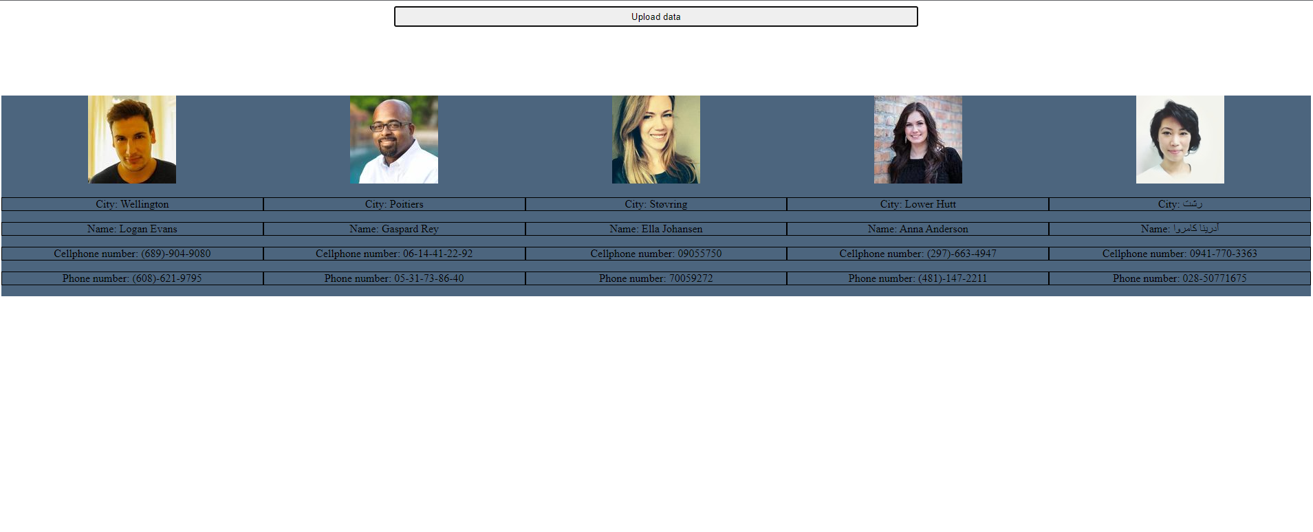

Рис 3.1 – Отримані результати.

При натисканні на кнопку оновлюється список людей.

# Висновок

Під час виконання даної лабораторної роботи я дізнався, як можна отримувати дані від веб сторінок за допомогою JavaScript та розібрався у форматі файлів JSON. Також покращив навички взаємодії із елементами сторінки, їх створення, форматування та додавання на сторінку.

Посилання на репозиторій Git-hub:

<https://github.com/well-that-sucks/WEB_Basics/tree/main/Lab6>

Посилання на Web-сторінку:

<https://well-that-sucks.github.io/WEB_basics/WEB/Lab6/>